TISKOVÁ ZPRÁVA
Praha, 2. prosince 2019
Nadační fond Veolia získal Zvláštní cenu TPA za výroční zprávu
Nadační fond Veolia podporuje projekty, šíření osvěty a vzdělávání zaměřené převážně na ochranu životního prostředí a sociální oblast. Zvláštní cenu TPA pro neziskový sektor za výroční zprávu získal nadační fond v rámci vyhlášení výsledků soutěže Hodnocení firemní komunikace Sdružení Czech TOP 100. Slavnostní předání ocenění nejlepších výročních zpráv, firemních časopisů a ceny Česká značka 2019 proběhlo 27. listopadu v pražském Obecním domě.
„Výroční zpráva Nadačního fondu Veolia nás zaujala zejména širokým rozsahem podporovaných projektů a aktivit zaměřených na volnočasové aktivity dětí i seniorů, sociální programy a ochranu životního prostředí. Zpráva splnila všechny náležitosti a je hezky graficky a přehledně zpracovaná,“ uvádí k výběru Nadačního fondu Veolia pro ocenění Zvláštní ceny TPA pro neziskový sektor Markéta Schück, partnerka TPA.
Nadační fond Veolia je firemní neziskovou organizací společnosti Veolia. Podporuje komunitní prostředí, realizuje vlastní programy zaměřené na sociální oblast (volnočasové dobrovolnictví zaměstnanců, kvalita života seniorů, vytváření dlouhodobých pracovních míst) a ochranu životního prostředí a dále podporuje projekty s prvkem dobrovolnictví konané ve veřejném zájmu. Mezi programy a projekty nadačního fondu patří např. MiNiGRANTY skrze které mohou zaměstnanci společnosti Veolia zažádat o finanční podporu obecně prospěšného projektu, na jehož realizaci se sami ve svém volném čase podílí. Dále pak program STARTér, Věř si a podnikej!, který poskytuje finanční podporu začínajících drobných a malých podnikatelů v Moravskoslezském a Olomouckém kraji v oblastech jako jsou tradiční či netradiční řemesla a výroba, organizace volného času dětí, mládeže či seniorů, služby pro obyvatelstvo a domácnosti či sociální služby pro handicapované občany a rodiny s dětmi. Více informací na https://www.nfveolia.cz/

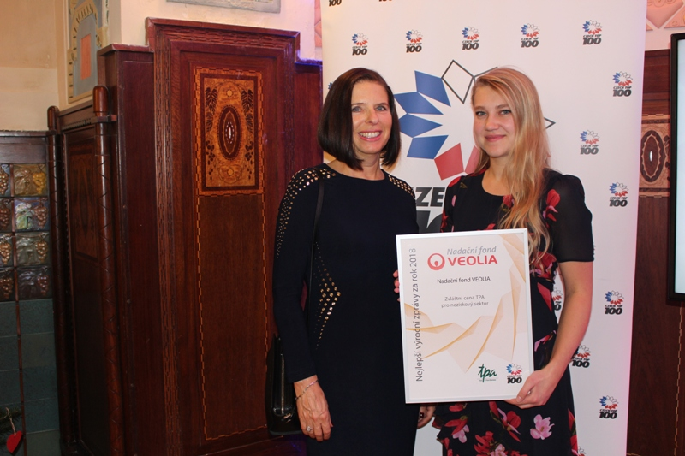

Zleva: Markéta Schück, partnerka TPA, a Kateřina Přibylová projektová manažerka Nadačního fondu Veolia

Pro více informací kontaktujte:
Marcela Štefcová
Crest Communications, a.s.
Ostrovní 126/30
110 00 Praha 1
gsm: + 420 731 613 669
www.crestcom.cz
e-mail: marcela.stefcova@crestcom.cz

Informace pro editory:

Skupina TPA Group poskytuje v České republice své služby od roku 1993 a působí celkem v jedenácti zemích střední a jihovýchodní Evropy. Poskytuje služby zejména z oblasti daňového poradenství a auditu. Zaměřuje se především na korporátní klienty podnikající na mezinárodní úrovni v oblasti střední a jihovýchodní Evropy. Skupina TPA Group je nezávislým členem aliance Baker Tilly Europe Alliance, jejímiž dalšími členy je celosvětová poradenská síť Baker Tilly International
a samostatný člen Baker Tilly International, Baker Tilly v Německu. Díky členství v Baker Tilly Europe Allience nabízí skupina TPA Group svým klientům služby globální sítě Baker Tilly International, která patří do první desítky celosvětových poradenských sítí.

